[中国疾病预防控制中心某研究团队所发文章被质疑发生图片重叠](https://mp.weixin.qq.com/s?__biz=Mzg4OTgzNzAyOA==&mid=2247566564&idx=3&sn=5a5960364f42f358e6acc53b9b3aa2f4&chksm=ce23bcebbf8008ad9373f0a5296a30f74634303e345dce0e79ddb481e0d4ab20e2724c783f6c&scene=126&sessionid=1743094092)

诚信君[iPubpeers](javascript:void(0);)2025-03-24 09:56:22河南



2021 年 8 月 11 日，中国疾病预防控制中心Tang Jing 研究团队，在***Scientific reports***上发表的题为**“Substitution of I222L-E119V in neuraminidase from highly pathogenic avian influenza H7N9 virus exhibited synergistic resistance effect to oseltamivir in mice”**的研究论文，**被质疑文中出现图片重叠。**

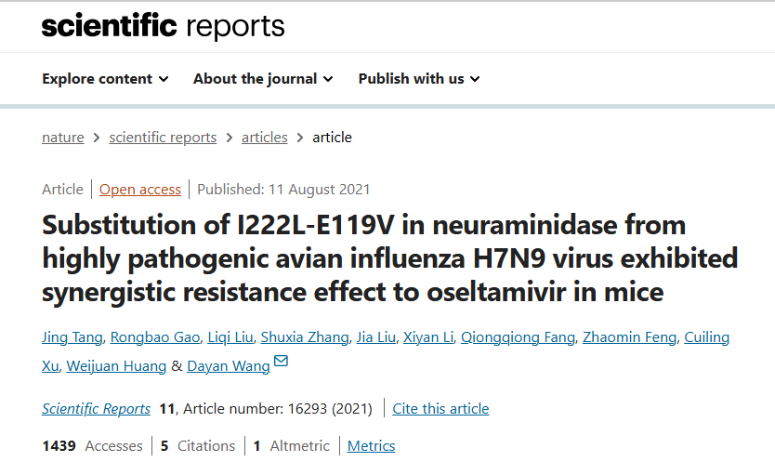

该文章于2025年3月在Pubpeer上被读者质疑：**文章出现图片重叠。**

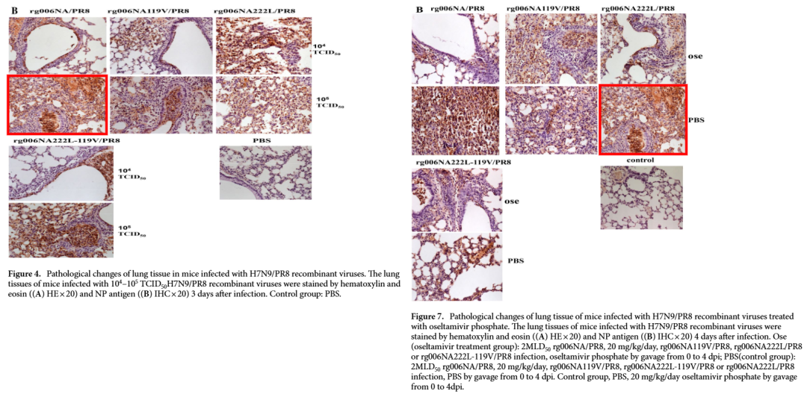

**相关消息**

https://pubpeer.com/publications/59253A9F1B9E4F2639F1E06ED0EDB1#1

图片



**iPubpeers，专注于图片重复报道。**

**投稿事宜：ilovehainan@foxmail.com**

**觉得本文好看，请点这里！**